Les fleuves de France

La France est parcourue par des milliers de rivières, de petits cours d’eau et par cinq fleuves :

- la Garonne (647 km)
- le Rhône (812 km)
- la Seine (776 km)
- la Loire (1 020 km)
- une partie du Rhin (190 km)

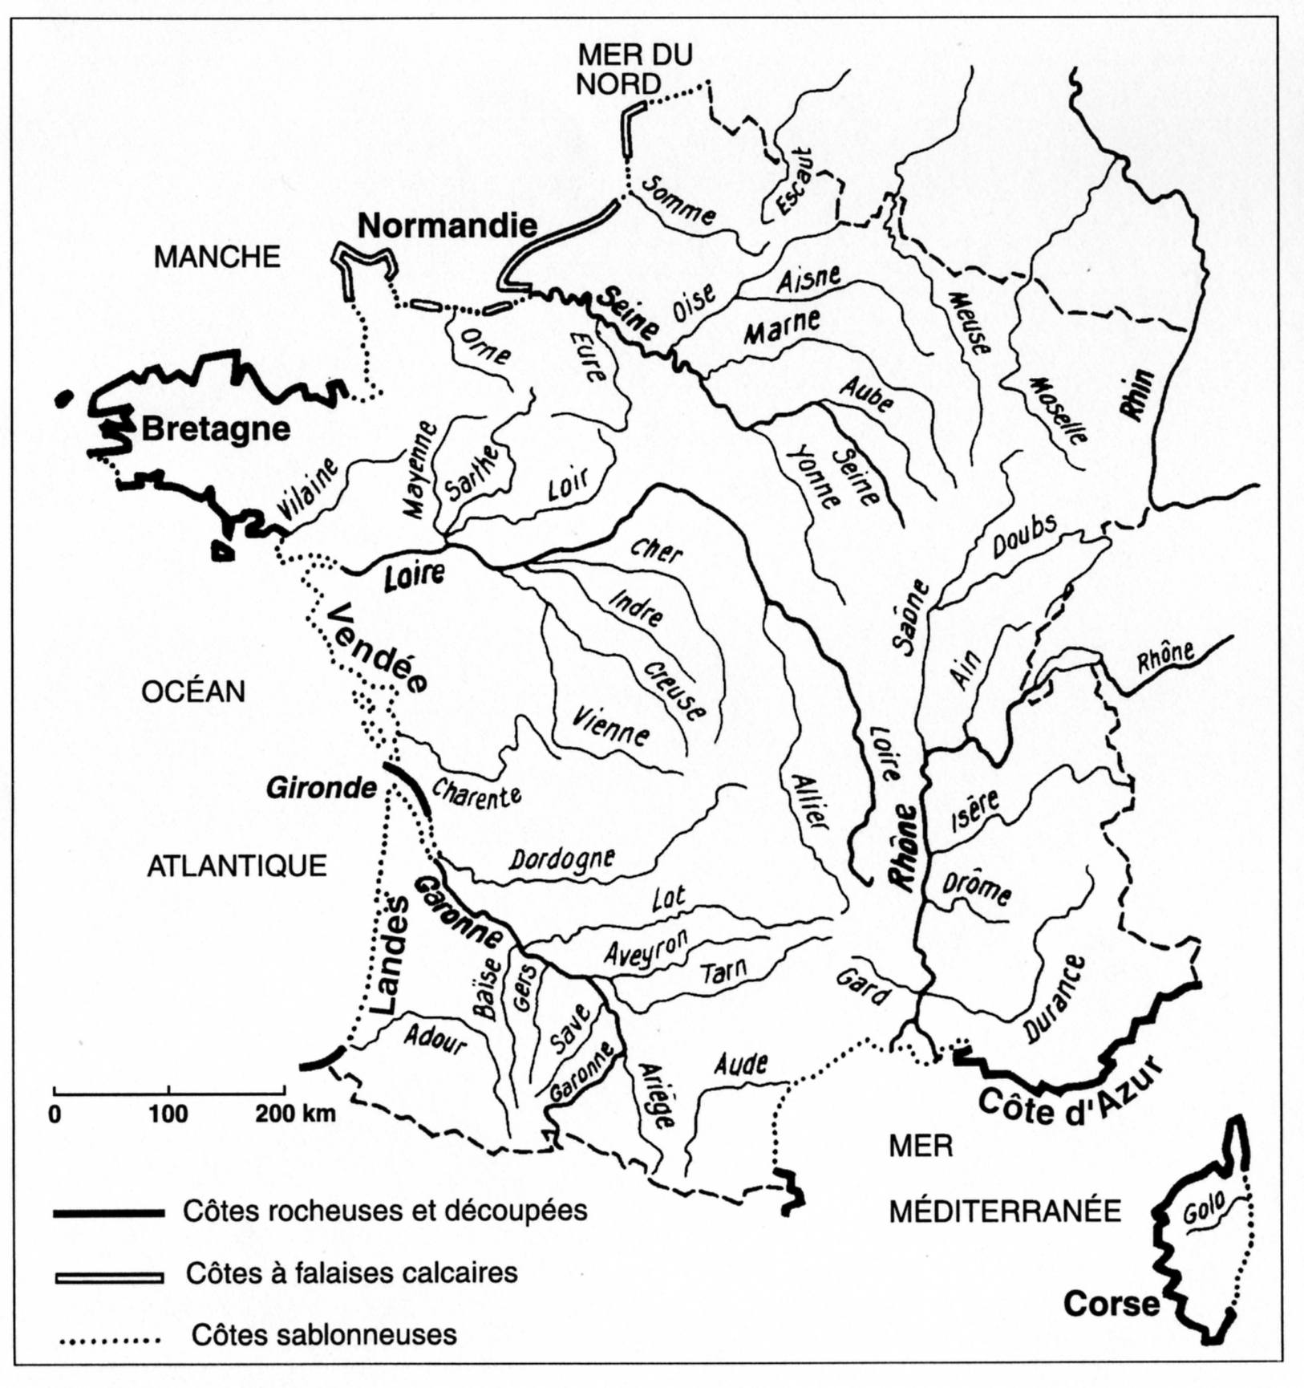

Les fleuves de France

La France est parcourue par des milliers de rivières, de petits cours d’eau et par cinq fleuves :

- ………………………………………
- ………………………………………
- ………………………………………
- ………………………………………
- ………………………………………

